NGƯỜI THẦY THUÔC TIÊU BIỂU TRONG PHONG TRÀO
PHÒNG CHỐNG DỊCH COVID 19 Ở TIỂU HỌC GIANG BIÊN
Trong cuộc chiến phòng, chống dịch Covid-19, trên khắp mọi miền của tổ quốc ta đã có biết bao tấm gương sáng của các y, bác sĩ những người trên tuyến đầu chống dịch ngày đêm làm việc, góp phần quan trọng trong đẩy lùi dịch bệnh, bảo vệ sức khỏe nhân dân. Ở từng địa phương cũng vậy, trong những ngày tháng nóng bỏng nhất trong cuộc chiến không tiếng súng này, những người thầy giáo, cô giáo trên địa bàn phường Giang Biên, quận Long Biên cũng chung tay phòng chống giặc Covid -19 theo đặc thù công việc của mình, đó là vừa phục vụ y tế trường học vừa tham gia phòng chống dịch tại địa phương. Người thầy thuốc tiêu biểu trong phong trào đó mà tôi muốn nhắc đến - đó là cô Lý Thị Hải Ninh – Nhân viên y tế trường tiểu học Giang Biên- Long Biên- Hà Nội mẫu mực luôn học tập và làm theo tư tưởng đạo đức Hồ Chí Minh trong cuộc chiến phòng chống dịch Covid-19.
Tôi biết đến cô từ khi mới về trường, một người chị - người đồng nghiệp – năng nổ nhiệt tình và hay giúp đỡ mọi người. Trong công việc y tế nhà trường chị luôn chăm lo đến sức khỏe của học sinh cũng như CBGVNV nhà trường ân cần, chu đáo.
Dịch bệnh COVID-19 bùng phát, học sinh tạm dừng đến trường, cả nước lại gồng mình với đợt dịch thứ tư, biết bao nỗi lo lắng về dịch bệnh. Tất cả các hộ kinh doanh dịch vụ ăn uống, nhà hàng phải tạm dừng để đảm bảo an toàn, nhà hàng chị phải tạm dừng kinh doanh đây là một thiệt hại về kinh tế của gia đình. Nhưng với tấm lòng yêu thương, chia sẻ chị đã dùng bếp ăn, nhà hàng của mình làm nơi nấu ăn cùng nhóm Thiện nguyện Tâm Ái cho ra những bữa cơm ngon làm vơi nỗi nhọc nhằn của bệnh nhân và nhân viên y tế. Chị còn vận động một số người dân trong xóm hỗ trợ cùng để bữa ăn tình nghĩa đến tay bệnh nhân, người nhà những người không may mắc bệnh và vẫn phải điều trị tại bệnh viện. Bếp ăn của nhà chị được người dân, doanh nghiệp ủng hộ rất nhiều về vật chất và những bữa cơm được chuyển đến tận tay các bệnh nhân, người nhà bệnh nhân và nhân viên y tế bệnh viện Bạch Mai thật ấm lòng cũng biết bao.
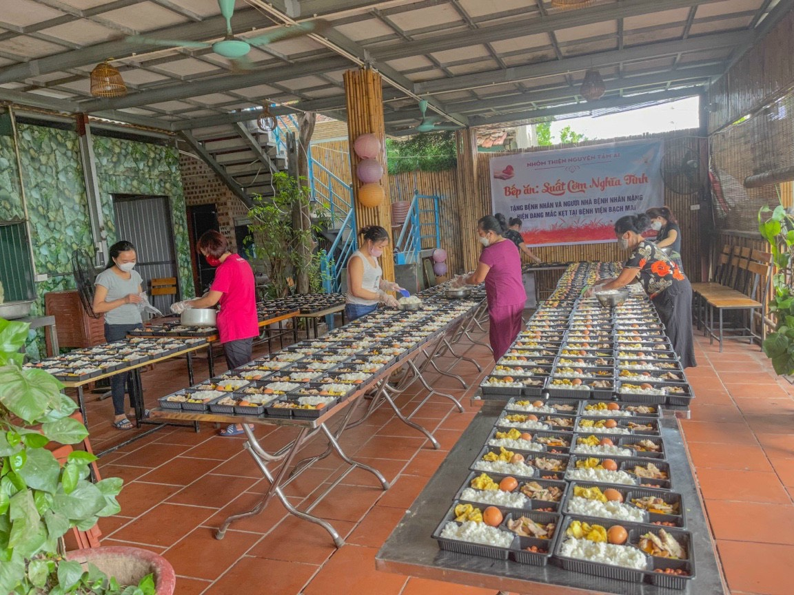
Hàng quán là nơi nấu những Suất cơm nghĩa tình
Năm học 2021- 2022, học sinh vẫn chưa được đi học vì dịch vẫn không có dấu hiệu giảm xuống, một lần nữa đội quân áo trắng lại gồng mình chống dịch, chị cũng là một trong số các cán bộ y tế tham gia hỗ trợ cùng y tế phường Giang Biên. Không quản ngày đêm nắng mưa, chị đều tích cực đi đến từng ngõ, gõ đến từng nhà để tư vẫn hỗ trợ và đưa ra những phương án tối ưu đến với bệnh nhân và người nhà khi họ mắc Covid.
Đỉnh dịch Covid-19 chính là thời điểm sau khi nghỉ Tết Nguyên đán 2022, con số thống kê tỉ lệ mắc toàn phường liên tục tăng cao, toàn bộ lực lượng y tế phường, cán bộ y tế trường học và Đoàn thanh niên cụm cơ sở đều dốc toàn bộ lực lượng hỗ trợ người dân trong cuộc chiến Covid. Với ngành giáo dục là thực hiện tốt “nhiệm vụ kép” vừa khẩn trương dập dịch, vừa hoàn thành chương trình giảng dạy năm học 2021-2022. Phát huy tinh thần gương mẫu của người thầy thuốc, cô Ninh đã cùng với rất nhiều thầy cô giáo là Đoàn thanh niên trong trường đã tham gia nhóm công tác nhập liệu, hỗ trợ tư vấn cho người dân khi họ mắc Covid-19.

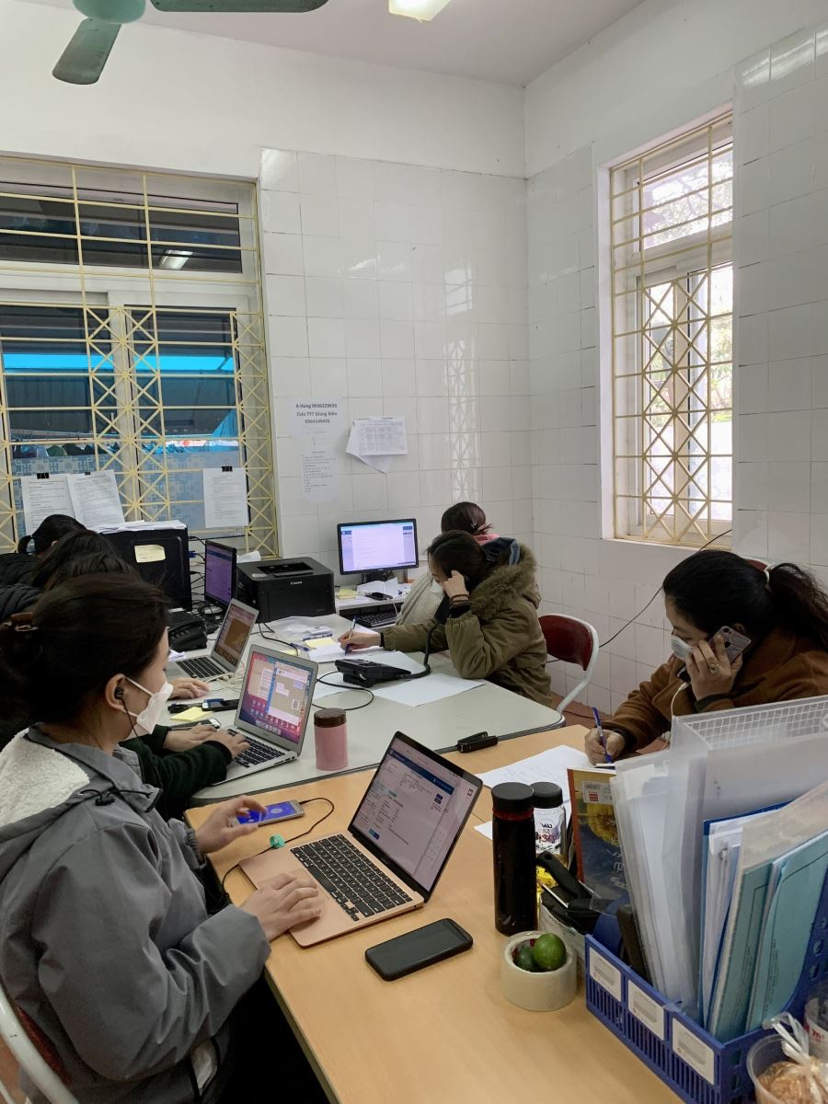
Nhân viên y tế và đoàn thanh niên trường hỗ trợ y tế phường Giang Biên
Với những đóng góp của mình, cô Lý Thị Hải Ninh là một tấm gương sáng điển hình về người tốt việc tốt- đúng như câu nói: “ Lương y như từ mẫu”. Nhân kỉ niệm ngày Thầy thuốc Việt Nam 27/2/2022, thay mặt tập thể CBGVNV nhà trường cũng chúc mừng đến đồng chí và cảm ơn những đóng góp của đ/c Ninh đã chung tay bảo vệ bà con trước dịch Covid 19.

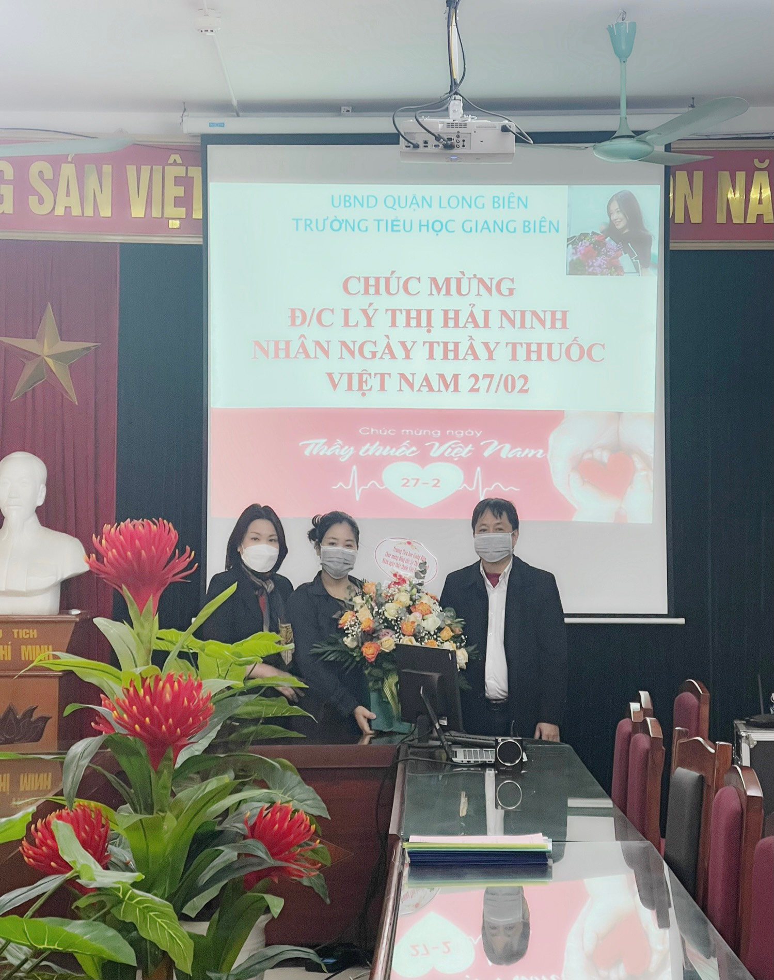
BGH tặng hoa, chúc mừng đ/c Ninh nhân ngày 27/2
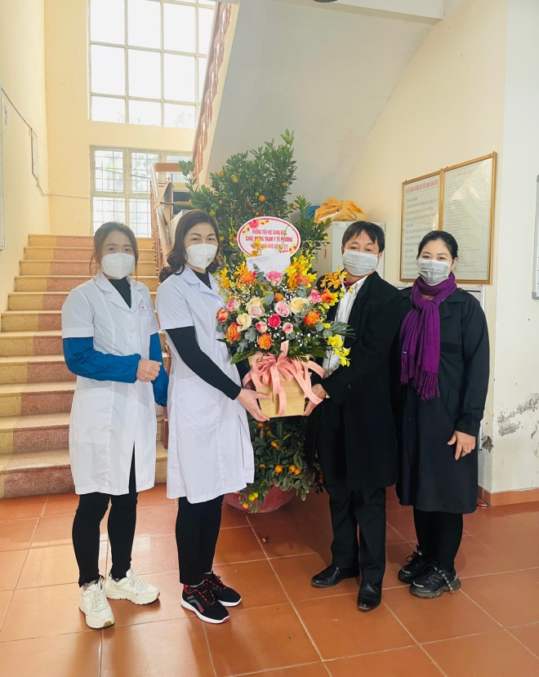
BGH + đ/c Ninh tặng hoa chúc mừng Y tế phường nhân ngày 27/2
Cho dù cuộc chiến chống Covid-19 vẫn còn khó khăn và chưa có hồi kết, tấm gương của cô Ninh sẽ là động lực mạnh mẽ để học sinh, đồng nghiệp và nhân dân phường Giang Biên noi theo.
Người viết: Dương Huyền

